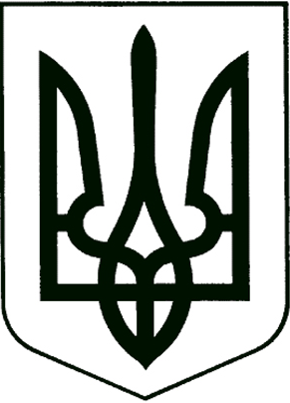

УКРАЇНА

Прилуцька міська рада
Чернігівська область
Управління освіти

Н А К А З

від 30 серпня 2024 року № 84

Про створення комісії
для прийняття-передачі майна

Відповідно до рішення виконавчого комітету Прилуцької міської ради від 16 квітня 2024 року № 108 «Про внесення змін до рішення виконавчого комітету міської ради від 06 лютого 2024 року № 32 «Про передачу лав для приміщень фонду захисних споруд цивільного захисту м. Прилуки» та передачу лав для приміщення фонду захисних споруд Прилуцького ліцею № 9 , Положення про порядок відчуження, списання та передачу майна, що є комунальною власністю територіальної громади міста Прилуки, затвердженого рішенням міської ради (59 сесія 5 скликання ) від 30 квітня 2009 року №8

Н А К А З У Ю :
1.Створити для прийняття-передачі майна комісію в складі:
Олександр ПРАВОСУД – начальник управління освіти , голова комісії;
Вікторія СТУПАК - головний бухгалтер управління освіти, член комісії;
Тетяна АНТИПЕНКО- бухгалтер централізованої бухгалтерії ,член комісії;
Світлана КРУТИЛО- юрисконсульт управління освіти, член комісії;
Ігор ШАБАДА- головний енергетик управління освіти, член комісії;
2.Передати закладам освіти та оформити акти прийняття майна:
лавка довжиною 2м:

- ЗДО № 4 2штуки (ЦИБЕНКО І.В.);
- ЗДО Кт №25 5штук (КУПРІЙ В.І.);
- ЗДО Кт № 29 4штуки (БОНДАРЕНКО Т.В.);
- ЦТДЮ 4штуки (САВЧЕНКО Т.М.).

3.Контроль за виконанням даного наказу залишаю за собою.

Начальник управління освіти Олександр ПРАВОСУД

-

